97. BuFaTa an der HAW Hamburg
- vorherige Tagung: Sommer 2025: 96. BuFaTa an der TU Ilmenau
- folgende Tagung: Sommer 2026: 98. BuFaTa an der RWTH Aachen
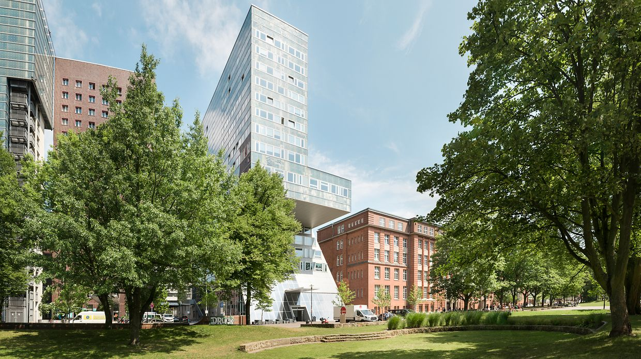

Anmeldung
Anmeldung

Organisatorisches
- Wann?: 29.10. bis 02.11.2025
- Wo?: Hochschule für angewandte Wissenschaften Hamburg
  - FS Büro: Berliner Tor 7, 20099 Hamburg, Raum 0.06/0.07, EG
  - Orga Büro: Berliner Tor 7, 20099 Hamburg, Raum 0.06/0.07, EG
  - Anmeldung: Aula Berliner Tor 21, Raum 1.01, EG
  - Tagungsort: Berliner Tor 5
  - E-Mail: fsr_ei@haw-hamburg.de
- Anfahrt
- Packliste
- Lageplan
- Tagungsheft

An der Tagung
- Tagesordnung
- vorläufiger Zeitplan
- Semesterberichte
- Plena
  - Eröffnungsplenum
  - Zwischenplenum
  - Abschlussplenum
- Arbeitskreise
  - Arbeitskreise
  - Beschreibung Arbeitskreise
  - Nachbereitung
- Rahmenprogramm
  - Vortrag/Workshop
  - Exkursionen in Hamburg
  - Abendprogramm
 Kurzinformationen zu den Ergebnissen der Tagung

